1. **Diagrama de Casos de Uso**

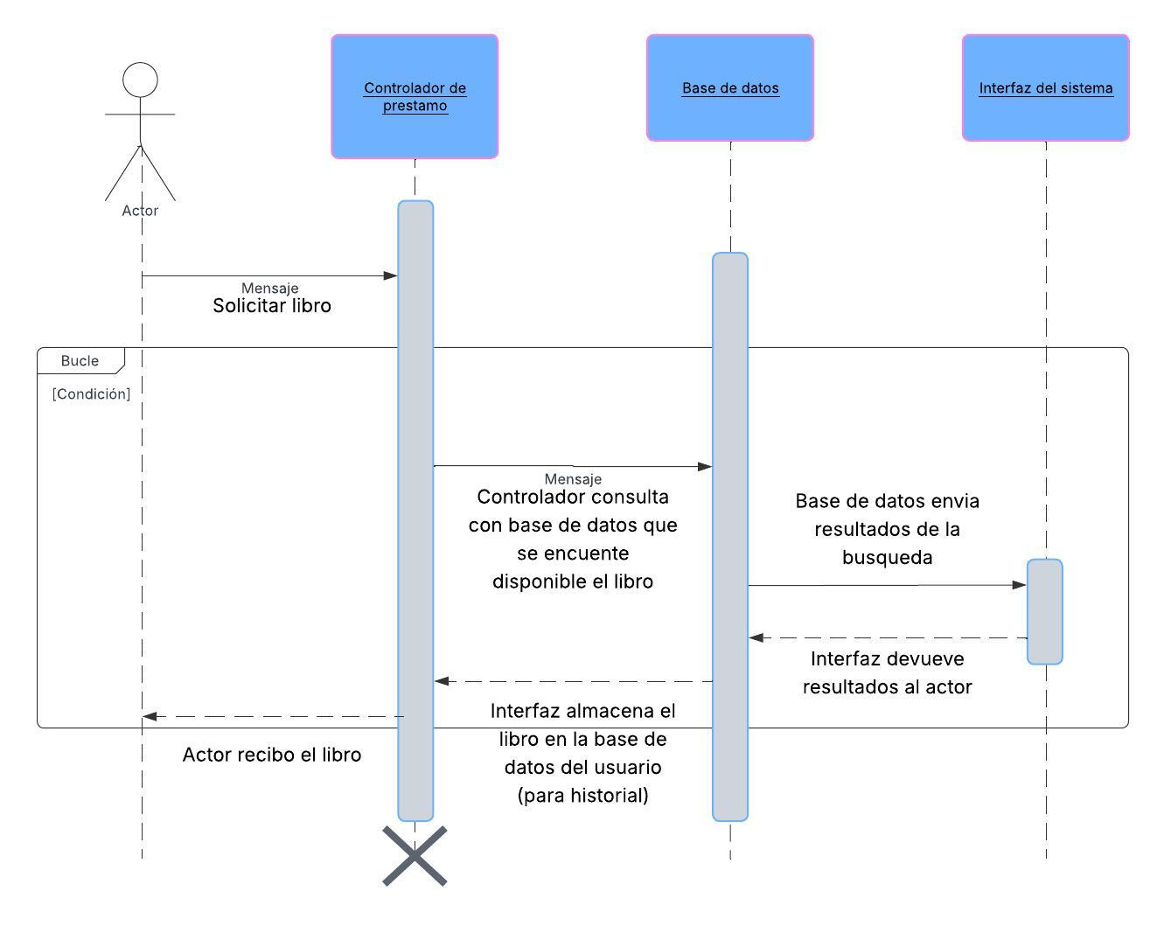

1. **Descripción de casos de usos:**

**Primer caso de uso búsqueda de libros**

1.0 - Actor (usuario)

1.1 - Aplicación: El usuario puede buscar libros por título o categoría.

1.2 - Registrar libros en su cuenta

Descripción: En este caso de uso el usuario debe realizar su búsqueda por el sistema ingresando datos principales tales como el nombre del libro o seleccionando su categoría.

**Segundo Caso de uso ver historial de préstamos**

2.0 - Actor (usuario)

2.1 - Aplicación: El usuario puede consultar una lista de libros que ha tomado adquirido o seleccionado con anterioridad

2.2 - Devolver libros (por el sistema)

Descripción: En este caso de uso breve se gestiona el historial de libros adquiridos o seleccionados por el actor.

1. **modificación de casos de uso**

3.0 – Actor (usuario)

3.1 – Aplicación: El sistema muestra la opción de adquirir un libro y que al ser adquirido no este disponible para otra persona (a menos que haya mas de una copia)

3.1.1 – Aplicación: El sistema muestra la opción de pre-ordenar un libro que aun no esta disponible en tienda virtual o física.

3.2 – Devolver ticket de reserva por el sistema

Descripción: Es importante contar con sistema de reserva por parte del sistema.